**Гаплогруппа E2 –M75**

Ваши предки по мужской линии происходят из Африки. Ваша гаплогруппа является достаточно древней – она возникла 45-50 тысяч лет назад на территории Восточной Африки. Там её частота достигает примерно 60%. На Юге Африки гаплогруппа E2–M75 встречается с частотой около 10%. С такой же частотой обнаружена она в Кении у народов банту. Банту – это общее название для более чем четырёхсот [этнических групп](https://ru.wikipedia.org/wiki/%D0%AD%D1%82%D0%BD%D0%BE%D1%81), проживающих по всей территории [Африки](https://ru.wikipedia.org/wiki/%D0%90%D1%84%D1%80%D0%B8%D0%BA%D0%B0_%D1%8E%D0%B6%D0%BD%D0%B5%D0%B5_%D0%A1%D0%B0%D1%85%D0%B0%D1%80%D1%8B) , которые объединены общими традициями и языками, относящимися к [группе банту](https://ru.wikipedia.org/wiki/%D0%AF%D0%B7%D1%8B%D0%BA%D0%B8_%D0%B1%D0%B0%D0%BD%D1%82%D1%83). В настоящее время, общее число представителей народности банту насчитывает около 200 миллионов человек, занятых, в основном, [сельским хозяйством](https://ru.wikipedia.org/wiki/%D0%A1%D0%B5%D0%BB%D1%8C%D1%81%D0%BA%D0%BE%D0%B5_%D1%85%D0%BE%D0%B7%D1%8F%D0%B9%D1%81%D1%82%D0%B2%D0%BE) и [животноводством](https://ru.wikipedia.org/wiki/%D0%96%D0%B8%D0%B2%D0%BE%D1%82%D0%BD%D0%BE%D0%B2%D0%BE%D0%B4%D1%81%D1%82%D0%B2%D0%BE). Со средними частотами гаплогруппа Е2-М75 также встречена в Буркина-Фасо, Камеруне, Габоне, на Мадагаскаре и в Танзании. Гораздо реже гаплогруппа E2 –M75 встречается в Катаре, Омане и Эфиопии. Но, тем не менее, и там встречаются её представители.

За пределами Африки, данная гаплогруппа практически полностью отсутствует. Единственным исключением служат США, куда еще во времена работорговли попали жители Африки, носители гаплогруппы E2 –M75. В наши дни её носители встречаются в Филадельфии с частотой около 5%.

**Характерные черты представителей гаплогруппы E2 –M75:** большинство обладателей данной гаплогруппы имеет следующую внешность: тёмный оттенок кожи; жёсткие локоны, структура которых весьма необычна – каждый волос завивается по спирали, низко расположенную переносицу; широкий нос; рот с массивными губами; большой рост, иногда больше 180 см. В основном, перечисленными выше признаками обладают народы банту.

**Представители гаплогруппы E2–M75:** представителями гаплогруппы E2-M75 являются, как уже говорилось, народы банту. К народам банту относят и представителей племени зулусов. Среди них можно отметить известного в политике  ЮАР деятеля Мангосуту Бутелези, который  в течение одного президентского срока был одним из двух вице-президентов страны. Для других известных людей не известна принадлежность к данной гаплогруппе.

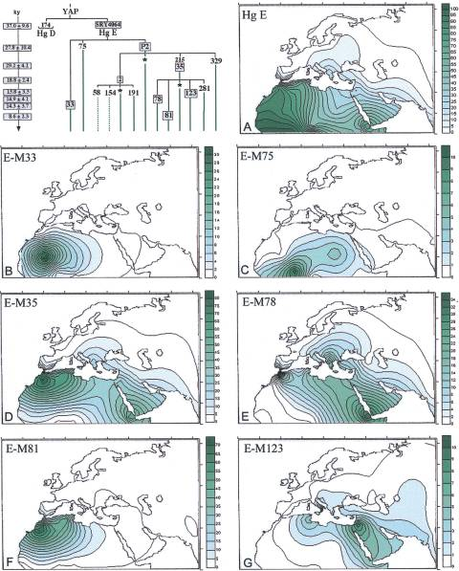

Карта распространения гаплогруппы .E2 –M75 Зелеными тонами показаны зоны максимального распространения данной гаплогруппы.

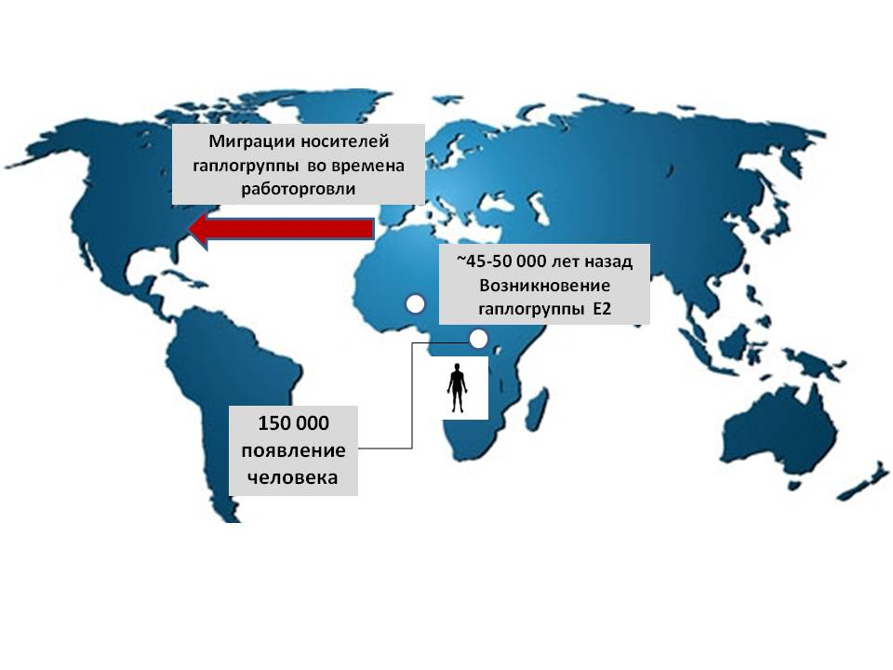

Карта миграций носителей гаплогруппы E2 –M75